联通手机号码注销了话费怎么办理

联通手机号码注销后话费怎么办？办理流程详解

本文将为您详细解析联通手机号码注销后话费的处理方法，包括预付费和后付费用户的不同情况，以及办理流程，帮助您轻松解决注销后的话费问题。

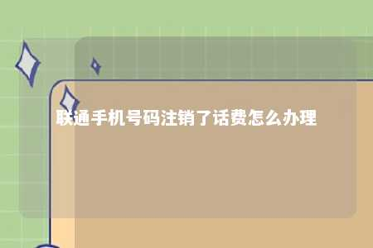

一、联通手机号码注销后话费处理方式

1. 预付费用户

（1）停止充值：如您为预付费用户，停止为号码充值后，联通会自动回收号码使用权，进行销户处理。此时，号码内剩余的话费将无法退还。

（2）销户退还：如您在销户前有剩余话费，需在销户时向联通营业厅提出退还申请。销户后，剩余话费将退还至您的支付账户。

1. 后付费用户

（1）销户退还：如您为后付费用户，办理销户手续时，需将欠费结清。销户后，剩余话费将退还至您的支付账户。

（2）欠费处理：如您在销户时有欠费，需在办理销户前结清欠费。如无法结清，将无法办理销户手续，且可能会产生滞纳金。

二、联通手机号码注销后话费办理流程

1. 预付费用户

（1）携带身份证前往联通营业厅，提交销户申请。

（2）销户成功后，剩余话费将退还至您的支付账户。

1. 后付费用户

（1）携带身份证和结清欠费凭证前往联通营业厅，提交销户申请。

（2）销户成功后，剩余话费将退还至您的支付账户。

三、注意事项

1. 办理销户时，需确保号码内无欠费，否则将无法办理销户手续。
2. 如您已将手机号码注销，但仍有剩余话费未退还，可携带身份证前往联通营业厅查询，了解剩余话费退还情况。
3. 如您在办理销户过程中遇到问题，可拨打联通客服热线10010咨询。

联通手机号码注销后话费处理方式分为预付费和后付费用户两种情况。了解办理流程和注意事项，可帮助您轻松解决注销后的话费问题。如遇问题，可及时联系联通客服寻求帮助。

文章地址：<https://www.yyzq.team/post/407401.html>